
ESCUELA DE EDUCACION SUPERIOR CIBERTEC

FACULTAD DE TECNOLOGÍAS DE LA INFORMACIÓN
COMPUTACION E INFORMATICA

EXAMEN T1
“BIBLIOTECA”

CURSO
DESARROLLO DE APLICACIONES WEB I
PROFESOR
MAURO DAVID GARCÍA SALIRROSAS
CICLO
5
SECCION
2026433853
INTEGRANTES:
- Tolentino Loyola, Josmel Vidal | i912030

2026
Índice
Introducción 3
Objetivos 3
Objetivo general 3
Objetivos específicos 3
Tecnologías utilizadas 4
Productos entregables 5
Script de base de datos 5
Captura de pantalla – Vista Index 6
Caputa de pantalla de application.yaml 7
Desarrollo 8
Diseño de la base de datos (Database-First) 8
Entidades y relaciones @ManyToOne 8
Herencia: Socio, SocioEstudiante y SocioDocente 8
Fetching: LAZY y EAGER 9
Flush 9
Carga de datos de prueba 10
Visualización de resultados 10

Introducción
El presente trabajo desarrolla un sistema de información orientado a la gestión de préstamos de libros dentro de una biblioteca. Toda biblioteca, sin importar su tamaño, necesita llevar un control ordenado de qué libros posee, quiénes son sus socios y qué préstamos se encuentran activos o ya fueron devueltos. Este proyecto busca representar ese escenario de forma genérica, modelando las entidades principales que participan en el proceso de préstamo: los libros junto a sus autores y categorías, los socios de la biblioteca, y los préstamos que los relacionan.
Para ello se aplicaron los conceptos de persistencia con JPA/Hibernate sobre una base de datos MySQL diseñada previamente mediante un script SQL, integrando relaciones entre entidades, herencia orientada a objetos, y estrategias de carga de datos (Fetching) y de sincronización con la base de datos (Flush).

Objetivos

Objetivo general
Diseñar e implementar el modelo de datos de un sistema de préstamos de biblioteca utilizando Spring Boot y JPA/Hibernate, aplicando relaciones entre entidades, herencia, y estrategias de Fetching y Flush que optimicen el acceso a los datos.

Objetivos específicos
- Modelar las entidades necesarias para representar libros, autores, categorías, socios y préstamos.
- Diferenciar a los socios de la biblioteca en dos tipos: Estudiante y Docente, mediante herencia, ya que cada tipo cuenta con un beneficio distinto en la cantidad de días de préstamo: el estudiante dispone de 7 días y el docente de 15 días, reflejando una diferencia real de políticas dentro de una biblioteca.
- Aplicar relaciones @ManyToOne entre las entidades del modelo, respetando las llaves foráneas definidas en el script de base de datos.
- Configurar estrategias de Fetching (LAZY/EAGER) adecuadas según la necesidad real de cada relación.
- Configurar y demostrar el uso de Flush para controlar el momento de sincronización de los cambios con la base de datos.

Tecnologías utilizadas
- Java 25 (JDK LTS, distribución Oracle) — lenguaje de programación principal.
- Spring Boot 4.1.0 — framework para el desarrollo de la aplicación.
- Spring Data JPA / Hibernate — mapeo objeto-relacional (ORM) y persistencia.
- MySQL — motor de base de datos relacional.
- MySQL Workbench — diseño y ejecución del script de base de datos.
- Thymeleaf — motor de plantillas para la vista de resultados (index.html).
- IntelliJ IDEA — entorno de desarrollo (IDE) utilizado para programar el proyecto.
- Spring Initializr (start.spring.io) — generación de la estructura inicial del proyecto.
- Claude (Anthropic, asistente de inteligencia artificial) — utilizado de forma responsable como apoyo para resolver dudas conceptuales y corrección de errores que se presentaron durante el desarrollo del proyecto

Productos entregables

Script de base de datos
CREATE DATABASE bibliotecat1_db;
USE bibliotecat1_db;

CREATE TABLE tbl_autor (
id_autor INT AUTO_INCREMENT PRIMARY KEY,
nombres VARCHAR(80) NOT NULL,
apellidos VARCHAR(80) NOT NULL,
nacionalidad VARCHAR(50)
);

CREATE TABLE tbl_categoria (
id_categoria INT AUTO_INCREMENT PRIMARY KEY,
nombre VARCHAR(60) NOT NULL,
descripcion VARCHAR(200)
);

CREATE TABLE tbl_libro (
id_libro INT AUTO_INCREMENT PRIMARY KEY,
titulo VARCHAR(150) NOT NULL,
isbn VARCHAR(20),
anio_publicacion INT,
stock_total INT NOT NULL DEFAULT 1,
stock_disponible INT NOT NULL DEFAULT 1,
id_autor INT NOT NULL,
id_categoria INT NOT NULL,
CONSTRAINT fk_libro_autor FOREIGN KEY (id_autor) REFERENCES tbl_autor(id_autor),
CONSTRAINT fk_libro_categoria FOREIGN KEY (id_categoria) REFERENCES tbl_categoria(id_categoria)
);

CREATE TABLE tbl_socio (
id_socio INT AUTO_INCREMENT PRIMARY KEY,
nombres VARCHAR(80) NOT NULL,
apellidos VARCHAR(80) NOT NULL,
email VARCHAR(100) NOT NULL,
tipo_socio VARCHAR(20) NOT NULL,
fecha_registro DATE NOT NULL,
codigo_estudiante VARCHAR(20),
departamento VARCHAR(60)
);

CREATE TABLE tbl_prestamo (
id_prestamo INT AUTO_INCREMENT PRIMARY KEY,
fecha_prestamo DATE NOT NULL,
fecha_devolucion_esperada DATE NOT NULL,
fecha_devolucion_real DATE,
estado VARCHAR(20) NOT NULL DEFAULT 'ACTIVO',
id_socio INT NOT NULL,
id_libro INT NOT NULL,
CONSTRAINT fk_prestamo_socio FOREIGN KEY (id_socio) REFERENCES tbl_socio(id_socio),
CONSTRAINT fk_prestamo_libro FOREIGN KEY (id_libro) REFERENCES tbl_libro(id_libro)
);

SELECT *FROM tbl_autor;
SELECT *FROM tbl_categoria;
SELECT *FROM tbl_libro;
SELECT *FROM tbl_socio;
SELECT *FROM tbl_prestamo;

INSERT INTO tbl_prestamo (fecha_prestamo, fecha_devolucion_esperada, fecha_devolucion_real, estado, id_socio, id_libro)
VALUES ('2026-07-26', '2026-08-10', NULL, 'ACTIVO', 2, 2);

Captura de pantalla – Vista Index
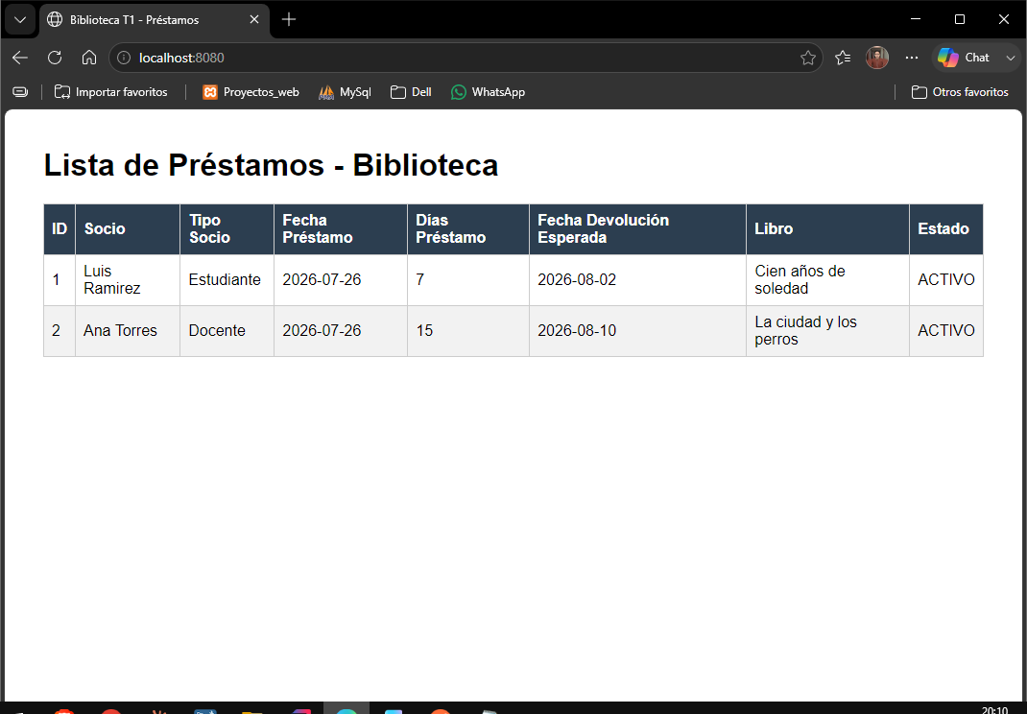

Caputa de pantalla de application.yaml
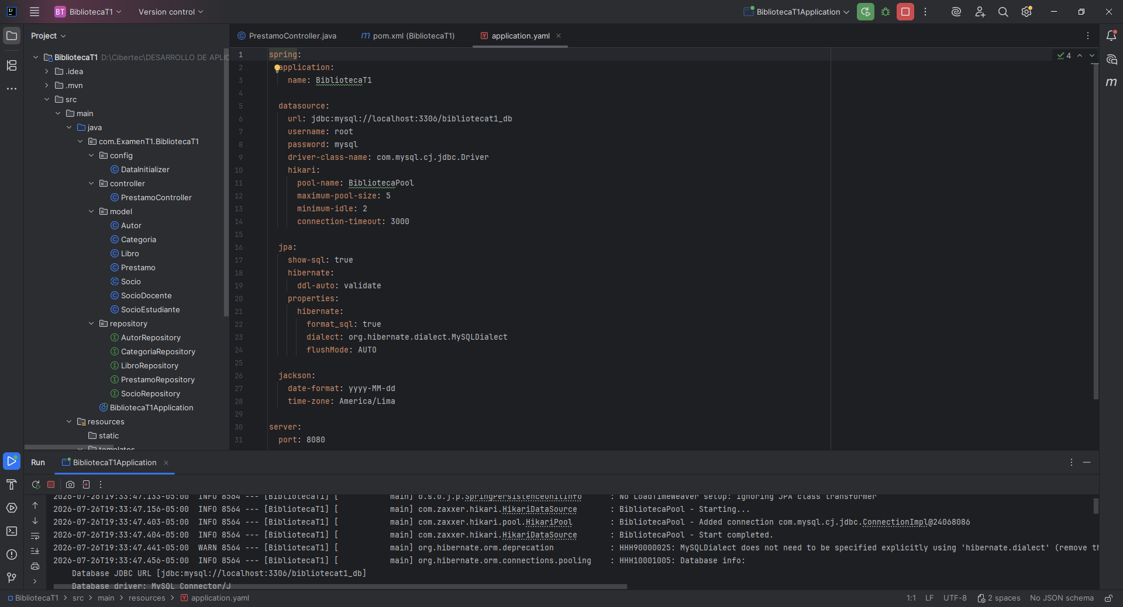

Desarrollo

Diseño de la base de datos (Database-First)
A diferencia del enfoque Code-First (donde Hibernate genera las tablas automáticamente a partir de las entidades), en este examen se optó por un enfoque Database-First: primero se diseñó y ejecutó el script SQL en MySQL Workbench, y luego las entidades de Java se mapearon respetando exactamente esa estructura. Por ello, en el archivo application.yml se configuró la propiedad hibernate.ddl-auto en modo 'validate', que hace que Hibernate solo verifique la coincidencia entre las entidades y las tablas ya existentes, sin crear ni modificar ninguna estructura.

Entidades y relaciones @ManyToOne
El modelo quedó compuesto por las siguientes entidades:
- Autor: representa al autor de un libro.
- Categoria: representa el género o categoría de un libro.
- Libro: entidad central, relacionada con Autor y Categoria mediante @ManyToOne (un libro tiene un único autor y una única categoría, mientras que un autor o categoría pueden tener muchos libros asociados).
- Socio: entidad abstracta que representa a un usuario de la biblioteca.
- Prestamo: relaciona a un Socio con un Libro mediante dos relaciones @ManyToOne, registrando las fechas de préstamo y devolución.
Cada relación @ManyToOne se implementó junto con @JoinColumn, apuntando a la llave foránea correspondiente definida en el script SQL (por ejemplo, id_autor e id_categoria en tbl_libro, o id_socio e id_libro en tbl_prestamo).

Herencia: Socio, SocioEstudiante y SocioDocente
Para diferenciar a los socios de la biblioteca se implementó herencia orientada a objetos utilizando JPA, con la estrategia InheritanceType.SINGLE_TABLE. Esta estrategia almacena a las tres clases (Socio, SocioEstudiante y SocioDocente) en una única tabla física (tbl_socio), utilizando una columna discriminadora (tipo_socio) que indica a qué subtipo pertenece cada registro.
- Socio: clase abstracta que concentra los atributos comunes (nombres, apellidos, email, fecha de registro) y define el método abstracto getDiasPrestamo().
- SocioEstudiante: agrega el atributo codigoEstudiante y sobrescribe getDiasPrestamo() retornando 7 días.
- SocioDocente: agrega el atributo departamento y sobrescribe getDiasPrestamo() retornando 15 días.
Esta diferenciación no es solo de datos, sino de comportamiento: al calcular la fecha de devolución esperada de un préstamo, se utiliza socio.getDiasPrestamo(), y gracias al polimorfismo, cada objeto responde con el valor correspondiente a su propio tipo sin necesidad de condicionales (if/else) en el código que registra el préstamo.

Fetching: LAZY y EAGER
En la entidad Prestamo se configuraron dos estrategias de Fetching distintas, cada una justificada según el uso real del dato:
- socio → FetchType.EAGER: al consultar un préstamo casi siempre se necesita saber de inmediato a qué socio pertenece (para mostrarlo en pantalla o validar sus datos), por lo que se carga junto con el préstamo.
- libro → FetchType.LAZY: los datos del libro (autor, categoría, stock) no siempre son necesarios al solo listar préstamos, por lo que se cargan únicamente cuando se accede explícitamente a prestamo.getLibro(), evitando consultas innecesarias a la base de datos y mejorando el rendimiento.

Flush
El Flush es el proceso mediante el cual Hibernate sincroniza los cambios pendientes en memoria (Persistence Context) con la base de datos física. Por defecto, Spring Data JPA ejecuta el flush de forma automática al finalizar cada transacción (commit) o antes de una consulta que pudiera verse afectada por cambios pendientes.
En el archivo application.yml se configuró explícitamente la propiedad hibernate.flushMode en modo AUTO. Adicionalmente, en el proceso de registro de un préstamo, se forzó un flush manual justo después de guardar el préstamo y actualizar el stock disponible del libro, con el fin de garantizar que ambos cambios queden sincronizados con la base de datos antes de continuar con el resto del proceso:


Carga de datos de prueba
Se implementó un componente DataInitializer (CommandLineRunner) que inserta datos de prueba (autores, categorías, libros, socios de ambos tipos y un préstamo) al iniciar la aplicación, permitiendo validar de forma rápida el correcto funcionamiento del modelo, sus relaciones, la herencia y el flush. Para evitar la duplicación de registros en ejecuciones repetidas, este componente se activa o desactiva manualmente mediante la anotación @Bean, dejándose comentado una vez cargados los datos iniciales.

Visualización de resultados
Finalmente, se implementó un controlador (PrestamoController) y una vista Thymeleaf (index.html) que muestran en una tabla HTML el listado completo de préstamos, incluyendo el ID, el socio, su tipo (Estudiante/Docente), la fecha de préstamo, los días de préstamo según el tipo de socio, la fecha de devolución esperada, el libro prestado y el estado del préstamo.

